**ĐẠI HỌC ĐÀ NẴNG**

**TRƯỜNG ĐẠI HỌC KINH TẾ**



**BÁO CÁO THỰC TẬP NGHỀ NGHIỆP**

**Đề tài: Triển khai BYS ERP phân hệ bán hàng**

SVTT: Phan Thanh Hoàng

Lớp: 44K21.2

GVHD: Ths. Cao Thị Nhâm

**Lời cảm ơn:**

Lời đầu tiên, em xin chân thành gửi lời cảm ơn tới cô Cao Thị Nhâm – Giảng viên kiêm Bí thư khoa Thống Kê – Tin Học trường đại học Kinh tế Đà Nẵng đã nhiệt tình hướng dẫn em để em có thực tập và làm tốt bài báo cáo thực tập này.

Trong thời gian thực tập ở công ty cổ phần BYS Đà Nẵng em đã có cơ hội học hỏi thêm nhiều kiến thức mới từ đây. Đối với bản thân em tại công ty cổ phần BYS Đà Nẵng cũng là một nơi giúp em trưởng thành hơn. Nhờ sự giúp đỡ tận tình của các anh chị nhân viên đặc biệt là 2 mentor là chị Trâm và chị Như mà em đã có kì thực tập hết sức ý nghĩa. Đối với em giá trị của kì thực tập mang lại là nhận thức về công việc môi trường làm việc, đặc biệt là trách nhiệm đối với công việc. Trãi qua thời gian thực tập ngắn chỉ có 2 tháng em đã được các anh chị nhân viên quan tâm theo sát – đây cũng là sự may mắn không phải công ty nào cũng có được. Để đạt được điều này em chân thành xin gửi lời cảm ơn tới ban lãnh đạo, các anh chị nhân viên công ty cổ phần BYS Đà Nẵng đã tạo cơ hội cũng như giúp đỡ em hoàn thành nhiệm vụ trong kì thực tập.

**Lời cam đoan:**

Tôi cam đoan rằng, đây là bài báo cáo thực tập của riêng tôi thực hiện dưới sự hướng dẫn của cô Cao Thị Nhâm. Các thông nêu trong báo cáo đều hoàn toàn trung thực. Tất cả tài liệu tôi tham khảo đều được trích dẫn một cách rõ ràng.

1. Cơ sở lý thuyết:
2. Cơ sở lý thuyết:
3. Định nghĩa về ERP:

ERP viết tắt là Enterprise Resource Planning là hệ thống hoạch định nguồn lực doanh nghiệp, là một phần mềm quản lý tổng thể tài nguyên doanh nghiệp, cho phép doanh nghiệp tự kiểm soát được các nguồn lực của mình. Từ đó đưa ra các kế hoạch khai thác tài nguyên một các hợp lý từ các quy trình nghiệp vụ đã xây dựng trong hệ thống.

* R (Resource – Tài nguyên): Resource có nghĩa là nguồn lực như tài chính, nhân sự, công nghệ, phần cứng, dữ liệu, thông tin, ...
* P (Planning – Hoạch định): Chúng ta phải tính toán, hoạch định báo cáo các khả năng phát sinh trong quá trình điều hành, sản xuất kinh doanh, trong việc sử dụng các nguồn lực của doanh nghiệp.
* E (Enterprise – Doanh nghiệp): Doanh nghiệp là mục đích cuối cùng của ERP, làm sao kết hợp tất cả các phòng ban, tất cả các chức năng nghiệp vụ của doanh nghiệp vào chung một hệ thống máy tính duy nghất mà có thề đáp ứng tất cả các nhu cầu quản lý khác nhau của các phòng ban.

1. Hiệu quả mà ERP mang lại cho doanh nghiệp khi áp dụng:

* Tối ưu hóa hiệu quả làm việc của nhân viên. Giúp cho nhân viên xác định được chính xác phần việc của mình nhằm giảm thiểu thời gian tiêu tốn.
* Cắt giảm chi phí đào tạo và huấn luyện lại các nhân viên cũ.
* Hạn chế các khoản chi phí bị thất thoát trong quá trình kinh doanh
* Cắt giảm chi phí thông qua việc lên kế hoạch và tính toán các khoản chi phí từ quá trình sản xuất.

1. Nghiên cứu nghiệp vụ được trainning: phân hệ Bán Hàng của BYS ERP công ty cổ phần BYS.
2. Nghiệp vụ bán hàng sản phẩm, thành phẩm:

* Lưu đồ bán hàng sản phẩm/thành phầm: Quy trình này mô tả khái quát luồng hoạt động, dòng chảy dữ liệu của nghiệp vụ bán các sản phẩm được sản xuất tại doanh nghiệp (thành phẩm). Từ thời điểm khách hàng phát sinh nhu cầu mua cho đến khi thực hiện giao hàng và thu tiền của khách.

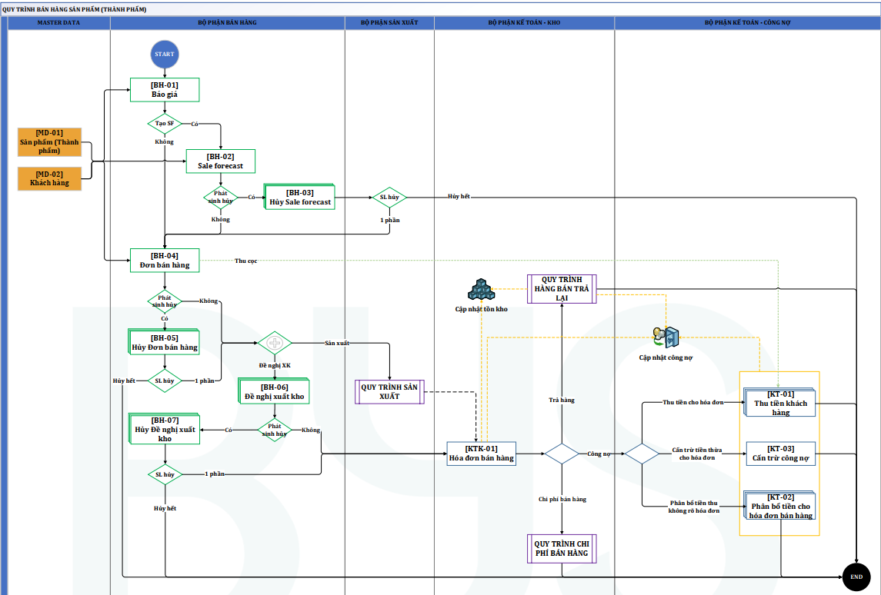

* Mô tả quy trình:

+ Lập báo giá:

* Báo giá được lập khi khách hàng yêu cầu báo giá sản phẩm (when). Bộ phận bán hàng sẽ là nơi lập báo giá (who and where) bao gồm các thông tin: sản phẩm, sô lượng, đơn giá, thời gian áp dụng (ngày hết hạn).
* Đối với trường hợp khách hàng có nhu cầu mua hàng trong tương lai thì mk sẽ lập sale forecast còn ko thì sẽ tiến hành lập Đơn bán hàng.

+ Lập phiếu sale forecast:

* Sale forecast của mình dùng để dự báo hàng khi khách hàng có nhu cầu mua hàng trong tương lai (what and when). BPBH sẽ là nơi lập phiếu sale forecast dựa vào thông tin cua báo giá mà khách hàng đã chấp thuận ( where and who ). SF sẽ giúp cho dn dự đoán đc thời gian và số lượng mua hàng của khách hàng.

+ Lập phiếu hủy sale forecast:

* Khi có phát sinh nhu cầu hủy phiếu SF thì BPBH sẽ lập phiếu hủy (when and where ). Nếu hủy hết thì kết thúc quy trình còn hủy một phần thì tiến hành lập ĐBH

+ Lập đơn hàng:

* Đơn bán hàng (PI) của chúng ta là thông tin về đơn đặt hàng (PO) của khách hàng do khách hàng cung cấp cho doanh nghiệp về loại, số lượng, giá thỏa thuận của thành phẩm (what ) và được bộ phận bán hàng lập khi có phát sinh đơn hàng ( who, when, where ).
* ĐBH được lấy thông tin từ báo giá (Nếu có) hoặc Sale Forecast (Nếu có).
* Trong đơn bán hàng sẽ có các thông tinh như: khách hàng, điều khoảng thanh toán, phương thức thanh toán, đơn giá, số lượng…
* Sau khi đơn bán hàng được duyệt, phải tiến hành kiểm tra số lượng tồn kho bằng cách lấy số lượng thực tế trừ số lượng đã đặt bán. Nếu số lượng tồn kho ko đủ mới báo bộ phận sản xuất.
  + Trường hợp mà có phát sinh nhu cầu sản xuất thì tiến đến Quy trình sản xuất
  + Nếu phát sinh nhu cầu xuất kho thì thực hiện Đề nghị xuất ko
  + Đồng thời nếu ta có thu cọc từ khách hàng thì tiến tới Lập phiếu thu tiền khách hàng
* Note:
  + Một ĐBH có thể tiến hành thực hiện báo giá nhiều lần.
  + Một báo giá có thể tiến hành thực hiện ĐBH nhiều lần.
  + Một Sale Forecast có thể tiến hành thực hiện ĐBH nhiều lần.
  + Một ĐBH có thể tiến hành thực hiện Sale Forecast nhiều lần.

+ Lập phiếu hủy đơn hàng:

Khi có phát sinh nhu cầu hủy ĐBH (when), BPBH sẽ tiến hành lập phiếu hủy ĐBH (who and where), kiểm tra và cập nhật số lượng (Nếu có).

* Hủy toàn bộ ĐBH 🡪 Kết thúc quy trình
* Phát sinh nhu cầu sản xuất 🡪 Tiến tới quy trình sản xuất.
* Phát sinh nhu cầu đề nghị xuất kho 🡪 Lập đề nghị xuất kho
* Chú ý: Một ĐBH có thể thực hiện phiếu hủy ĐBH nhiều lần.

+ Lập đề nghị xuất kho:

* Dùng để xuất kho cho đơn bán hàng (what). Khi sắp đến thời hạn giao hàng theo ĐBH (when), BPB sẽ là nơi lập ĐNXK (who and where) sau đó sẽ cập nhật và kiểm tra thông tin bao gồm: tên chứng từ, ngày chứng từ, ngày giao hàng dự kiến…
* Đối với trường hợp không phát sinh hủy ĐNXK 🡪 Lập hóa đươn bán hàng
* Note: Cùng 1 khách hàng:
  + Một ĐNXK có thể tiến hành thực hiện ĐBH nhiều lần.
  + Một ĐBH có thể tiến hành thực hiện ĐNXK nhiều lần.

+ Lập phiếu hủy đề nghị xuất kho:

* Khi có phát sinh yêu cầu hủy ĐNXK (when), BPBH tiến hành lập phiếu hủy ĐNXK theo yêu cầu (who and where), kiểm tra và cập nhật số lượng (Nếu có).
* Trường hợp hủy toàn bộ 🡪 Kết thúc quy trình.
* Trường hợp hủy 1 phần, số lượng còn lại (không hủy) 🡪 Lập hóa đơn bán hàng
* Chú ý: Một phiếu ĐNXK có thể tiến hành thực hiện phiếu hủy ĐNXK nhiều lần.

+ Lập hóa đơn bán hàng: ( ở đây hóa đơn bán hàng kiêm phiếu xuất nên khi lập hóa đơn bán hàng xong sẽ tiến hành giao hàng cho khách hàng )

* Hóa đơn bán hàng được lập khi phát sinh nhu cầu xuất kho bán hàng (when), ghi nhận công nợ và VAT (nếu có) cho khách hàng. BPKT-K tiến hành lập HĐBH, thông tin HĐBH dựa vào ĐNXK hoặc đơn bán hàng đã được duyệt trước đó. (who and where). Các thông tin cần kiểm tra và cập nhật như: ngày hóa đơn, khách hang, thành tiền, ngày hóa đơn…, thời hạn thanh toán
* Hóa đơn bán hàng đc duyệt thì tiến hành cập nhật tồn kho với công nợ
* Trong trường hợp có phát sinh CPBH 🡪 Tiến tới quy trình chi phí bán hàng.
* Trong trường hợp có phát sinh yêu cầu trả hàng từ khách hàng 🡪

Tiến tới quy trình hàng bán trả lại. cập nhật tồn kho, công nợ

* Chú ý:

• Một ĐNXK có thể tiến hành thực hiện HĐBH nhiều lần.

• Một HĐBH có thể thực hiện cho nhiều ĐNXK.

+ Lập phiếu thu tiền khách hàng:

* Khi khách hàng thanh toán tiền thì dựa trên thông tin đã xác nhận ở HĐBH hoặc ĐBH (when), BPKT-CN sẽ tiến hành lập phiếu TTKH (who and where), kiểm tra và cập nhật thông tin: khách hàng, quỷ tiền mặt, chứng từ nợ cần thu, số tiền thu…
* Khi đến thời hạn thanh toán, khách hàng thanh toán tiền thì bộ phận kế toán công nợ sẽ tiến hành thu tiền khách hàng và ghi nhận số tiền đã thu.
* Sau khi đã tiến hành thu tiền, cập nhật công nợ cho khách hàng 🡪 Kết thúc quy trình.
* Chú ý: Điều kiện: Cùng khách hàng

• Một HĐBH có thể tiến hành thực hiện TTKH nhiều lần.

• Một ĐBH có thể tiến hành thực hiện TTKH nhiều lần.

• Một TTKH có thể tiến hành thu nhiều HĐBH và ĐBH

+ Lập phân bổ tiền cho hóa đơn bán hàng:

* Trong trường hợp muốn thực hiện phân bổ tiền của các chứng từ thu không xác định được hóa đơn cho nhiều hóa đơn, BPKT-CN tiến hành lập phân bổ tiền cho HĐBH, kiểm tra và cập nhật thông tin: khách hàng, chứng từ cần phân bổ: TTKH, báo có ngân hàng, phiếu thu, phiếu thu kế toán, số tiền phân bổ …
* Sau khi chứng từ phân bổ tiền cho HĐBH đượccập nhật công nợ cho khách hàng 🡪 Kết thúc quy trình.

+ Cấn trừ công nợ:

* Trong trường hợp muốn thực hiện cấn trừ công nợ dư của khách hàng cho hóa đơn bán hàng (when), BPKT-CN tiến hành chọn hóa đơn bán hàng muốn cấn trừ, thực hiện cấn trừ công nợ (who and where): chọn chứng từ cấn trừ, nhập số tiền, thực hiện cấn trừ.
* Sau khi thực hiện cấn trừ, công nợ khách hàng được cập nhật 🡪 Kết thúc quy trình.

1. Nghiệp vụ bán hàng dịch vụ: